Ministry of Science and Higher Education of the Russian Federation Volga Polytechnic Institute (branch)
of the Federal State Educational Institution of Higher Education "Volgograd State Technical University"
(VPI (branch) VolgGTU)

Faculty of Engineering and Economics
Department of Economics and Management
VAEZ-230 group

RESEARCH PROJECT ECONOMIC SUBSTANTIATION OF TECHNICAL AND TECHNOLOGICAL SOLUTIONS FOR LIGHTING CONTROL IN A SMART HOUSE

Authors: Ovchinnikov Igor Alexandrovich, Ryabchuk Kristina Andreevna

Supervisor: Medvedeva Lyudmila Nikolaevna, Doctor of Economics, Professor

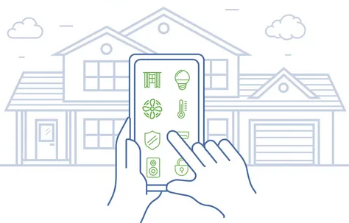

Volzhsky
2022
Содержание
1. Введение (актуальность, цель и задачи исследования)..…………………….3
2. Содержание………………………………………………….………………… 5
2.1 Технология……………………………………………………..……………...5
2.2 Оборудование и монтаж (чертеж)………………………………………….17
2.3 Экономические расчеты (стоимость оборудования, работ: эконом и бизнес версии)……………………………………………………………………………17
3. Заключение…………………………………………………………………….20
4. Список использованной литературы………………………………………...21

Введение
«Умный дом» (англ. intelligent building) — жилой дом современного типа, организованный для проживания людей при помощи автоматизации и высокотехнологичных устройств. Это комплексная система, способная самостоятельно контролировать все инженерные устройства в здании. Модульная структура позволит оперативно вносить изменения и расширять базу функционала. Управление светом — это один из модулей системы «Умный дом». Актуальность данной системы в том, что способ, которым управляется освещение «умного дома», с технической точки зрения сложнее, чем «классический», однако для пользователя он оказывается проще. Вся сложная логика работы закладывается на стадии проектирования, а управление выводится на удобную панель с единым интерфейсом. Пользователь задает условия, в зависимости от которых изменяется интенсивность светового потока, включаются и выключаются определенные светильники. К ним можно отнести погодные условия, цикл дня и ночи (уровень освещенности за окном). Кроме удобства это увеличивает безопасность, где пользователь не будет переживать об оставленных включенных электроприборах. Интеллектуальное освещение широко используется как в больших частных домах, так и в городских квартирах, а также в производственных помещениях, офисах и гостиницах.
Цель работы: изучение системы освещения для «Умного дома», предназначенной для управления внутренними и наружными осветительными приборами.
Задачи:
l. изучить понятие системы освещения «умного дома» и принцип её действия;
2. рассмотреть возможности системы освещения для «Умного дома», а также различные варианты конструкций и принципов работы
3. провести анализ стоимости данной системы: оборудования и работ в эконом и бизнес версиях.
Методы исследования: сбор материала по теме, его анализ и обработка.

Содержание
Технология
Освещение в «умном доме» относится к среде, управляемой системами контроля освещения. Эти системы учитывают такие факторы, как наличие людей в комнате, освещенность и время суток, чтобы включать и выключать лампы, тем самым экономя электроэнергию и деньги пользователя. «Умный свет» – это система, включающая в себя осветительные приборы и электронные системы, ими управляющие.
Система освещения (Lighting control systems, LCS) контролирует уровень освещенности в помещении, в том числе для экономии электроэнергии за счет рационального использования естественного освещения. Некоторые подсистемы:
- автоматика для включения/выключения света в заданное время суток
- датчики движения для включения света только тогда, когда в помещении кто-то находится
- автоматика для открытия/закрытия ставней, жалюзи, для регулировки прозрачности специальных оконных стекол.
Существует два готовых решения по автоматизации управления освещением в жилом доме или квартире. Термину «умное освещение» можно придать различный смысл, в зависимости от того, хотите ли вы иметь гибкое и полнофункциональное самостоятельное решение или интегрировать осветительные устройства в более масштабную систему домашней автоматизации.
Первый метод подразумевает применение отдельных пультов для каждой комнаты. Многочисленные кнопки связаны с определенными осветительными приборами — ночниками, люстрами, бра и т. д. Это позволяет человеку управлять светом из любой части дома — лежа на диване, сидя в кресле. Когда при чтении книги возникает необходимость в повышении яркости торшера, расположенного в непосредственной близости, достаточно нажать соответствующую кнопку на пульте.
По второму методу настраивается полная автоматизация процесса, требующая установки специальных датчиков. Это могут быть датчики движения, включающие свет при появлении человека и отключающие его через несколько минут после того, как он покинет комнату.
Очень полезна подсветка в небольших помещениях, например шкафах и кладовках. В таких кейсах лучше и проще всего будет использовать готовые решения - небольшие светильники или ночники, с встроенными датчиками и не требующие интеграции с системами умного дома.
Функционал «умного освещения»:
- выключение и включение ламп по таймеру;
- автоматическое управление светом;
- смена яркости света;
- освещение в зависимости от времени суток и количества естественного света;
- создание световых сценариев.
Умные устройства освещения дают возможность пользователю создавать персонализированное и интеллектуальное окружение. «Умный свет» имеет большое количество полезных возможностей, например, система сможет имитировать присутствие в доме, когда пользователь в отъезде, автоматически понижать яркость света при включении телевизора, выполнять функции будильника или сигнализировать о входящих звонках и сообщениях. Более того, лампы могут включаться автоматически, когда пользователь приходит домой, и управляться при помощи голосовых команд.
Установив датчики движения, можно регулировать работу светильников в коридорах, подсобных помещениях и так далее, то есть там, где люди обычно не задерживаются надолго. Автоматическое управление светом избавляет человека от необходимости искать в темноте выключатель: дом сам обо всем позаботится, например, включив свет на лестничной площадке перед входом в квартиру.
Концепция умного дома подразумевает управление устройствами голосом или через единое приложение на смартфоне и создание сценариев автоматизации. Все это справедливо и для умного света.
Рассмотрим системы управления умным светом:
- Централизованная. Такая система позволяет управлять всеми устройствами в доме и на участке. Все осветительные приборы объединены "мозговым" центром — процессором. Он принимает сигналы и распределяет команды между элементами схемы. Чаще всего управление осуществляется голосом или через приложения.
- Беспроводная. Если для контроля освещения выбрана беспроводная система, осветительные приборы будут активироваться с помощью пульта. "Сердце" схемы — радиопередатчик. После того, как вы нажмете на нужную клавишу пульта, сигналы через него поступят к определенным устройствам.
- Гибридная. Такая система управления объединяет беспроводные и проводные устройства. Сигналы с датчиков могут беспрепятственно передаваться от одного прибора к другому. Главное, правильно выстроить схему.
- Сетевая система умного управления освещением. Данная система может быть частью схемы автоматизации домов или функционировать автономно. Чтобы управлять светом, потребуется компьютер или смартфон с установленным и настроенным программным обеспечением.
С помощью удобных программ и приложений легко контролировать освещение, активировать умную подсветку, устанавливать таймеры, подсчитывать затраченную электроэнергию.
Сам по себе умный свет — это:
- лампы — устанавливаются в цоколь, например, E27;
- локальные светильники — включаются в розетку;
- встраиваемые светильники — питаются напрямую от электрической сети, при этом подключение к ней скрыто в потолке или стене. Простейший пример — потолочный светильник;
- светодиодные ленты — работают через адаптеры питания, которые в свою очередь подключаются к розетке.
Умные лампочки - самый простой способ попробовать "умный свет". Самый популярный на нашем рынке вариант - wi-fi лампочка. Такое устройство вкручивается в обычный патрон, подключается к wi-fi и может управляться через приложение производителя. Большинство подобных ламп позволяет настраивать яркость, теплоту и даже цвет. Использование Wi-Fi лампочек оправданно только в небольшом количестве, как правило в отдельно стоящих светильниках\бра. ZigBee-лампы - более продвинутый вариант. Функционально такие лампы мало чем отличаются от wi-fi варианта (зачастую одну и ту же модель выпускают в двух модификациях ZigBee и Wi-Fi), но при этом лишены проблем связанных с сетью. ZigBee устройства способны выполнять сценарии локально, на шлюзе, из-за чего им не страшно исчезновение интернета. Такие лампы выпускают Xiaomi (и суббренды), Phillips, IKEA и другие, менее известные в России производители. Однако ZigBee-лампы требуют наличие центра управления, "хаба" - устройства, к которому подключаются лампочки и на котором выполняются сценарии. ZigBee лампы можно использовать для основного освещения, они без проблем работают в больших группах до нескольких десятков устройств.
Другой вариант настройки умного освещения в помещении - умные осветительные приборы. На рынке доступно много различных вариантов и форм-факторов - светодиодные ленты, встраиваемые и настольные светильники или целые люстры. Функционально умные осветительные приборы во многом аналогичны умным лампочкам - как правило они позволяют настраивать яркость, цветовую температуру, некоторые (в основном ленты) менять цвет.
Встречаются умные люстры, которые так же имеют беспроводной пульт управления (Yeelight Chuxin Smart LED Ceiling Light). Подключаются к системам умного дома такие приборы как правило по Wi-Fi. Ленты и некоторые мелкие осветительные приборы могут использовать протокол ZigBee. Отдельно стоит отметить умные светодиодные ленты - это самый простой и доступный вариант организации атмосферной подсветки, поскольку подключаются через адаптер к розетке.
К компонентам системы контроля света относятся:
- силовой блок управления светом, принимающий команды и распределяющий их;
- контроллеры;
- панели управления, пульты;
- умные выключатели;
- диммеры для настройки уровня освещенности;
- датчики движения, реагирующие на присутствие и отсутствие человека в комнате или на придомовом участке.
Контроллер в умном доме — микропроцессор, в который заложен "интеллект" системы. Устройство оценивает поступающие команды и выбирает подходящий алгоритм для совершения действия. Контроллеры могут быть установлены прямо в светильники. Дизайнеры называют это системой распределенного интеллекта. Такая схема считается более гибкой и удобной в управлении. Можно установить один контроллер для всей системы.
Пульты — устройства для дистанционного управления осветительными приборами. По функционалу они могут быть одноканальным и многоканальными. Первые работают только с определенным светильником, вторые — одновременно с несколькими приборами.
Разновидности пультов по конструкции:
- Накладной: панель с сенсорным экраном или клавишами, закрепленная на стене.
- Переносной: конструкция, которая с виду почти ничем не отличается от пульта управления бытовой техникой.
На пульте обозначены все возможные функции выбранной системы. Для активации желаемого режима освещения достаточно просто нажать на нужную клавишу. Через несколько секунд после этого действия команда будет выполнена.
Умный таймер представляет собой компактное устройство, которое выглядит как обычный переходник. Его нужно интегрировать в розетку, после чего подключить туда бытовой прибор. Возможности розеточных таймеров:
- отключение питания через заданный отрезок времени;
- включение электропитания в определенное время;
- удаленный контроль за работой электроприборов;
- расчет потребления энергии.
Розетка с таймером очень полезна в быту. Установив даже самое простое устройство, можно больше не переживать, выключен ли утюг. Даже если вы про него забыли, умная система среагирует и заблокирует электропитание. С помощью розетки с таймером можно настроить работу приборов в определенное время. И главное преимущество системы — возможность сравнить показатели затраченной электроэнергии для разных приборов. Достаточно включить в розетку сначала одно устройство и зафиксировать измерения. Затем можно проделать аналогичные действия с другим прибором. В результате вы будете знать, какая бытовая техника "съедает" больше энергии и повышает ваши счета за электричество.
Умный выключатель — высокотехничное приспособление, способное функционировать в автоматическом режиме. Конструкция устройства:
- Приемник: бесшумное импульсное реле, которое фиксирует полученные сигналы и размыкает цепь электропроводки. Управление устройством осуществляется с помощью пульта или смартфона. Миниатюрный приемник можно монтировать прямо в светильники или в распределительные щитки.
- Передатчик: конструкция, оснащенная компактным электрогенератором. После отправки команды прибор вырабатывает электроток, который трансформируется в определенным сигнал. После выполнения действия передатчик транслирует информацию на смартфон или контроллер.
Умный выключатель — удобная замена привычному. Интеллектуальный рычаг управления светом выглядит практически также, как и обычный. Он не требует подключения к выделенной ветви электропроводки, поэтому может располагаться на любой поверхности.
Диммеры отвечают за яркость освещения в комнатах. С помощью таких переключателей легко добиться как приглушенного, так и очень яркого света. Для создания эффектной подсветки можно активировать функцию художественного мерцания. Современные диммеры для системы умный дом значительно отличаются от электромеханических моделей. Если обычные устройства позволяли только регулировать яркость, то новые способны на большее.
Преимущества устройств:
- Возможность управления с помощью пульта или голосовых команд.
- Работа по таймеру.
- Разные алгоритмы смены яркости свечения.
Некоторые модели диммеров отвечают не только за яркость, но и за цветопередачу. С их помощью можно делать потоки света более теплыми и холодными.
Датчики для интеллектуального освещения выполняют важную функцию — они активируют автоматическое включение ламп. Разделяют датчики для наружного освещения и внутреннего. Принцип работы у них одинаков: реагируют на движения и присутствие человека или транспорта.
Обратите внимание на типы подключения к электросети, это важно для понимания множества вариантов работы. Каждый из приборов может быть обычным или умным. Чтобы прибор «поумнел», его снабжают модулем беспроводной передачи данных. Большинство работают по Wi-Fi, Bluetooth или ZigBee.
Соединяет все умные устройства блок управления. Он работает со всеми протоколами, собирает по ним данные от устройств и передает их на роутер. Если количество гаджетов измеряется десятками, то применяются промежуточные Bluetooth- и ZigBee-шлюзы. Итак, реперные точки архитектуры: датчики/устройства — шлюзы — блок управления — роутер — приложение.
Самый верхний уровень управления — приложения в смартфоне. Его задача предоставить пользователю удобный интерфейс для добавления устройств, контроля их параметров и создания сценариев, которые будут работать автоматически. Добавить гаджет можно либо напрямую, либо через шлюз. В первом случае это Wi-Fi или Bluetooth-устройство. Во втором — ZigBee или Bluetooth. Не все гаджеты поддерживаются шлюзом и приложением. В идеале должно быть указано, с каким конкретно софтом работает интересующий умный девайс.
Наиболее часто встречаются приложения для умного дома Mi Home от Xiaomi и HomeKit от Apple. Также стоит отметить отечественного производителя Rubetek, а также приложение Hue Sync от Philips, которое отличается тем, что оно разработано конкретно для технологии умного света.
Самое интересное в приложение — сценарии автоматизации. Есть несколько встроенных и можно творить свои. Создаются они по принципу IFTTT — перечню условных команд «если, то». Сценарий — это программа, по которой работает система освещения. Пользователь может составлять сценарии самостоятельно на панели управления или в приложении, а может пользоваться возможностями умного дома, которые предусмотрел производитель.
Самые простые и популярные сценарии:
- Ночная подсветка. Включается ночью при движении, мягко освещает помещение и не раздражает глаза. Сценарий также актуален, если одному члену семьи нужно уходить на работу, когда остальные спят.
- Отключение светильников при выходе из дома. Удобно, если не хочется ходить по квартире в уличной обуви и проверять, везде ли выключен свет. Проще всего установить один выключатель при входе — нажатие выключает весь свет разом. Более сложные способы: пользоваться мобильным приложением или подключить сценарий к домашней сигнализации.
- Диммирование светильников в неиспользуемых помещениях. Это экономия без необходимости постоянно включать и выключать свет. Например, человек смотрит футбол, и свет в гостиной работает на полную мощность, а на кухне — лишь на 10 %. Когда человек идет на кухню за чипсами, свет включается на 100 %, а в комнате гаснет до 10%. Кажется, что это копеечная экономия, но система полностью окупается за год.
Касаемо голосовых помощников, на русском языке умеет понимать только Алиса, поэтому про удобство использования других говорить сложно. С технической точки зрения ничего сложного — «Яндекс» поддерживает пять производителей, среди которых упомянутые Rubetek, Philips и Xiaomi. При подключении к аккаунту последнего станут доступными все имеющиеся устройства. Далее можно работать уже с известными Алисе командами, также объединяя их в сценарии.
Наружное автоматическое управление освещением. Интеллектуальную технологию умного света также широко используют для наружного применения. Устанавливают специальные датчики, которые управляют работой уличных светильников и регистрируют изменение естественного освещения. Как только становится темно, электрические устройства автоматически включаются. Уровень освещенности зависит от времени суток. Чем темнее на улице, тем ярче будут гореть светильники. Можно "приглушить" их, поменяв настройку в программе. Если в отсутствие людей освещение участка не потребуется, достаточно установить ночной режим. В этом случае датчики среагируют только тогда, когда к дому подойдет человек. Также прекрасно подойдут готовые устройства - уличные фонари с датчиками движений и освещенности. Они не требуют дополнительной настройки.
Правильно установив выключатель для выключения и управления уровнем наружного освещения, пользователь получит возможность выключать и включать как отдельные осветительные приборы, так и их группы. Это очень удобно, так как с помощью одного такого выключателя можно сразу осветить достаточно обширный участок на улице в вечернее или ночное время суток. Причем все это можно легко сделать своими руками. Главное здесь определиться с тем, какая нужна схема подключения приборов. При желании можно сделать даже сам блок выключателя для управления освещением уличного плана.
Отдельно стоит отметить, что светильники, подключенные к такой системе, можно разместить по всему периметру участка:
- на крыльце;
- вблизи ворот;
- на газоне;
- по периметру забора и т.д.
В результате охват системы подсветки и управления светом будет максимальным, что особенно важно для охранной системы.
Варианты организации автоматических устройств, предназначенных для управления светом на улице:

- инфракрасные выключатели. Принцип их действия похож на функционирование датчиков движения. Они могут использоваться на относительно небольшом расстоянии, которое имеется между передатчиком и приемником;
- радиоуправляемые выключатели. Такие изделия могут размещаться на гораздо большем расстоянии, в отличие от инфракрасных моделей. Это расстояние можете составлять 100 и более метров.
Оба таких устройства работают на принципе дистанционного управления. В их конструкции имеется приемник и передатчик. При этом они могут обеспечивать управление одновременно несколькими электрическими нагрузками.
Вместе с этим, такие устройства по эффективности и комфорту несколько уступают приборам, работающим в автоматическом режиме. Это связано с тем, что для их активации необходимо присутствие человека. Поэтому сегодня наибольшей популярностью пользуется специальный блок для включения и управления светом.
Такие современные модели модульного оборудования дают возможность:
- программировать устройства на определенное время, когда необходимо будет включение наружной подсветки;
- создавать различные комбинации с другими устройствами для уникальной и неповторимой подсветки определенных зон (например, газона, клумбы, веранды и т.д.).
Организация автоматического освещения наружного плана может происходить разнообразными приборами. Несмотря на некие различия в принципах работы, все такие устройства способны качественно автоматизировать систему освещения на улице и сделать ее более удобной для эксплуатации. Данную систему возможно соединить с системой внутреннего освещения и управлять удаленно.
В наше время всё больше людей задумывается о том, как обеспечить автономность жилья и комфортное проживание на природе, как защитить свой дом от отключения электроэнергии и перебоев в её подаче. При этом в духе трендов высоких технологий повышаются требования к управляемости всеми системами в доме, включая систему энергообеспечения. Именно поэтому пользователи все чаще используют технологии «умного дома» и для резервирования энергии дополняют систему экологически безопасным энергоисточником — возобновляемые источники энергии. Как правило, данные источники энергии это ветрогенерация и солнечные батареи. Если использовать солнечную энергию, то лучше использовать солнечные батареи, вставленные в окна. Простыми словами, солнечная энергия собирается в пластинах и преобразовывается в электрическую. Особенность источника, в отличие от своего аналога (солнечной батареи, устанавливающейся на крыше), заключается в том, что его можно установить не только на крыше, а в любое удобное место. В этом случае хорошо подойдут оконные рамы, так как солнечное стекло пропускает 99% света. Энергия ветра будет встроена в ветряной генератор. Достаточно широко применим по всему миру. Дело в том, что он берет энергию от неисчерпаемого ресурса и является экологически безопасным. Для наиболее эффективной работы рекомендуется использовать совместно с солнечными батареями или стеклами. Использование светильников на солнечных батареях является более практичным по сравнению с другими и всегда совмещается с пультами дистанционного управления. С помощью его можно сэкономить немало средств на покупке кабелей и монтировке распределительного щитка. Радиоуправление доступно при расстоянии в 100 метров. Помимо этого, можно использовать усилитель, который поможет в увеличении расстояния. Взаимодействие и регулирование полученной системы также происходит автоматически, а владелец системы осуществляет контроль и управление как удалённо (через смартфон, планшет или персональный компьютер), так и через интерфейс самого прибора, но делает это только при необходимости, ведь система построена по принципу «один раз настроил и забыл».
Важно выбирать устройства из одной экосистемы и убедиться, что голосовой помощник (если он используется) поддерживает все устройства и используемую экосистему, это упростит автоматизацию.

Приложение №2

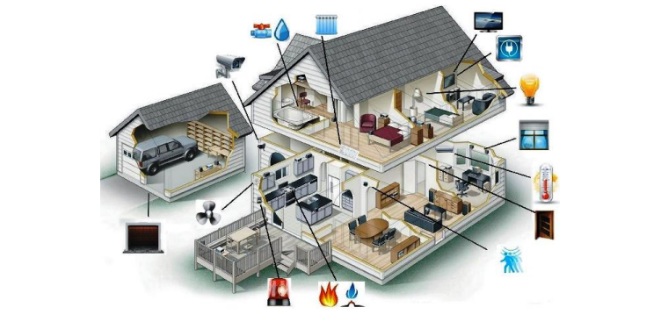

Рисунок 1 - Общий вида умного дома

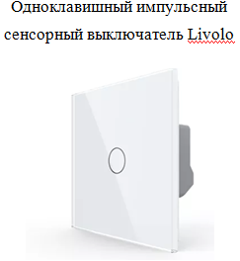
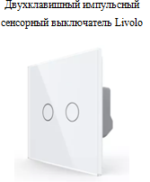
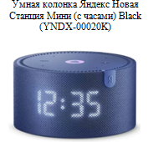
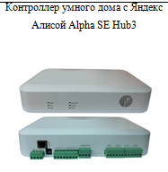
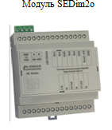
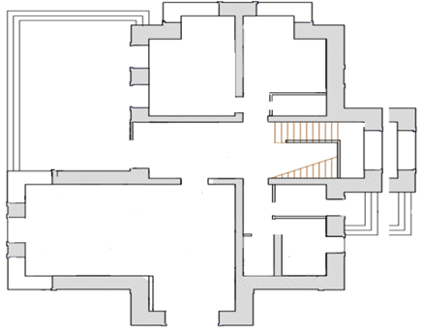

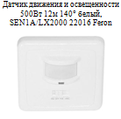

Рисунок 2- Чертёж 1 этажа умного дома

Приложение 3

Таблица 1 – Расчет стоимости оборудования и услуг по установке

№ п/п | Наименование | Цена, руб. | Кол-во, шт. | Стоимость, руб.
1 | Контроллер умного дома с Яндекс Алисой Alpha SE Hub3  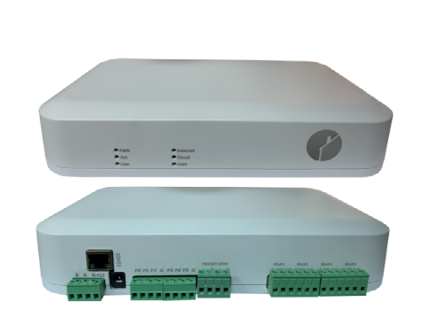 | 13860 | 1 | 13860
2 | Модуль SEDim2o  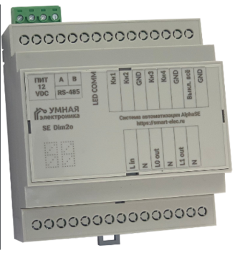 | 10800 | 1 | 10800
3 | Датчик движения и освещенности 500Вт 12м 140° белый, SEN1A/LX2000 22016 Feron  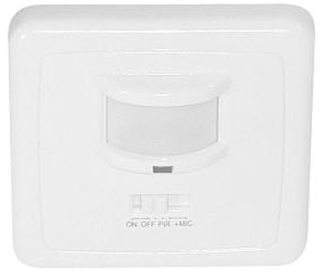 | 670 | 1 | 670
4 | Умная колонка Яндекс Новая Станция Мини (с часами) Black (YNDX-00020K)  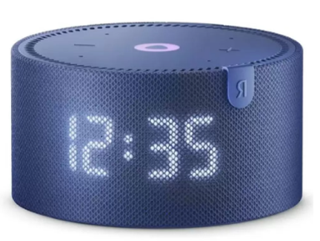 | 6890 | 1 | 6890
5 | Одноклавишный импульсный сенсорный выключатель Livolo  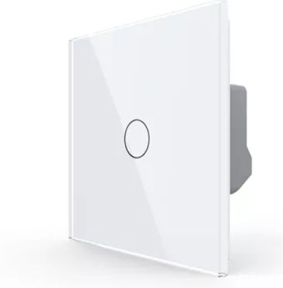 | 1570 | 3 | 4710
6 | Двухклавишный импульсный сенсорный выключатель Livolo  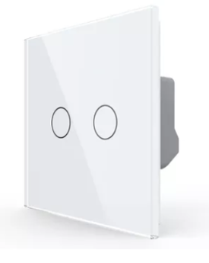 | 1900 | 5 | 9500
7 | Шеф-монтажные работы | Цена договорная |  | 50 000
8 | ИТОГО | 35 690 | 12 | 86 710
1 | Растёт стоимости обслуживания в течение года | 1 месяц 500 руб. | 12 месяцев | 6000 руб.

Заключение
В данном проекте авторами была изучена информация о таких возможностях «умного дома», как управление освещением.
Научно-учебная работа по дисциплине «Экономическое обоснование технических и технологических решений» на тему «Управление освещением в умном доме» позволила в рамках проекта провести практическое исследование по изучению вспомогательных функций системы «умный дом», рассмотреть различные варианты конструкций и принципов работы «умного освещения», изучить его функционал, а также выяснить среднюю стоимость системы освещения в «умном доме».
Главной целью проекта было показать, как с помощью автоматизации освещения в доме создать максимальный комфорт и энергосбережение. Преимуществами данной технологии являются:
- Возможность контролировать включение и выключение света даже находясь вдали от дома — это удобно, если вы переживаете, что забыли выключить свет или электроприборы.
- Сокращение затрат на коммунальные услуги за счет снижения потребления электроэнергии.
- Простая и интуитивно понятная система управления освещением, с которой справится любой член семьи.

Список использованной литературы:
1. Медведева Л.Н. Экономическое обоснование технических и технологических решений: методические указания к практическим занятиям / Л.Н. Медведева; ВПИ (филиал) ВолгГТУ. – Волгоград,
2020. – 34 с.
2. Умная электроника // [Электронный ресурс] https://alice.smart-elec.ru/modules/alphasehub3?ysclid=l9qwlvvfrg585567066
3. Анализ и диагностика финансово-хозяйственной деятельности предприятия: Учеб. пособие для вузов / Под ред. П.П. Табурчака. - Ростов н/Д: Феникс, 2007. – 278 с.
4. Официальный дистрибьютор Aqara // [Электронный ресурс] https://aqara.ru/shop/?_openstat=ZGlyZWN0LnlhbmRleC5ydTs2NTE2NzQ3MzsxMTEwMTYwNDYxMjt5YW5kZXgucnU6cHJlbWl1bQ&yclid=1533724091449606143
5. Петин В.А. Создание умного дома на базе Arduino /БХВ-Петербург, 2014-400с.

